INFORME TÉCNICO
Guía N.º 1: Preparación y exploración de datos
INFB6052 · Herramientas para Ciencia de Datos · Universidad Tecnológica Metropolitana
Estudiante: Nicolas Paillalef | Fecha: 27 de octubre de 2026
Documento base editable. Sustituir evidencia del equipo de validación por capturas del entorno propio.
1. Problema y objetivo
Antes de diseñar sistemas de inteligencia artificial es necesario identificar cómo se representan los datos, su procedencia, sus unidades y sus posibles limitaciones. Se exploró una serie temporal real de volumen anual del río Nilo (modalidad 1D) y una fotografía real del lanzamiento de un cohete Falcon 9 (modalidad 2D). No se entrenaron modelos de IA.
2. Fuentes, licencias y restricciones
Señal 1D: conjunto «Nile River flows at Ashwan 1871–1970», distribuido por statsmodels a partir de la referencia de Cobb (1978). Datos anuales, volumen en 10⁸ m³, ficha: https://www.statsmodels.org/dev/datasets/generated/nile.html. La fuente declara dominio público.
Imagen 2D: «rocket», de scikit-image, fotografía de SpaceX del lanzamiento de Falcon 9 con DSCOVR. Ficha: https://scikit-image.org/docs/stable/api/skimage.data.html#skimage.data.rocket. La documentación registra publicación en dominio público. Ambos archivos se conservaron intactos; consulta de fichas: 27-10-2026.
3. Entorno y procedimiento
Se creó un proyecto con carpetas separadas de datos originales, notebook, figuras y documentación. El notebook utiliza Python, Pandas, NumPy, Matplotlib y Pillow. Se realizan lecturas con rutas relativas, conteos de calidad, visualizaciones, verificación de dimensiones y cálculo de hashes SHA-256 para trazabilidad. Los paquetes y el intérprete usados en la entrega deben verificarse mediante ejecución local.
Evidencias del equipo del estudiante por incorporar: 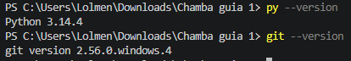 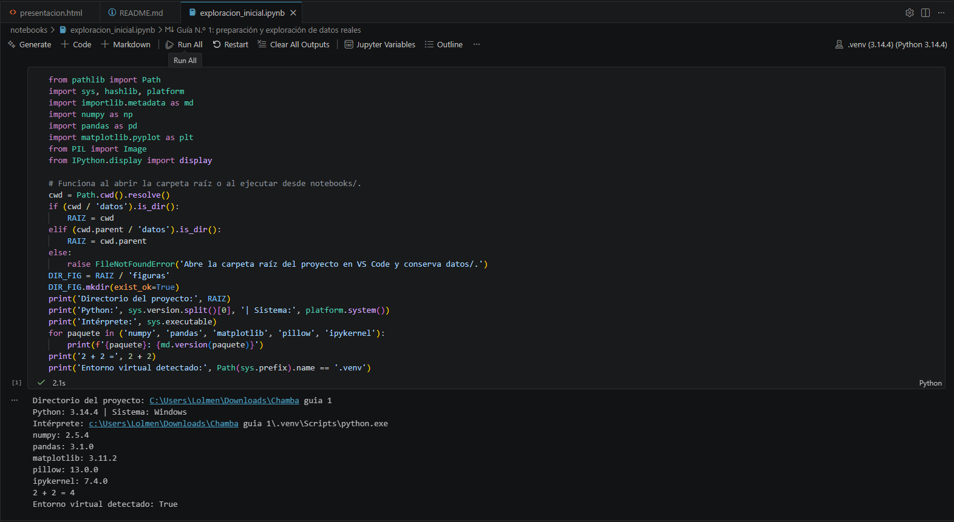
4. Resultados de señal 1D
El CSV contiene 100 observaciones del período 1871–1970. La columna ‘volume’ representa un volumen anual en 10⁸ m³, con mínimo 456, máximo 1,370, media 919.35 y mediana 893.50 en esa unidad. Se comprobaron 0 valores faltantes y 0 no finitos. El eje horizontal corresponde a años observados, no a frecuencia de muestreo en Hz.
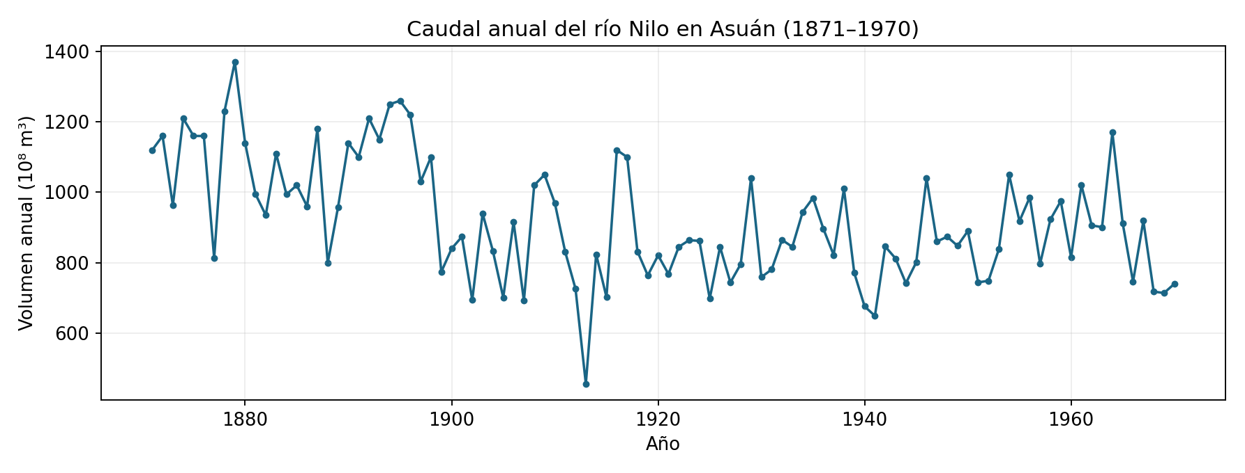
Figura 1. Caudal anual del Nilo. Fuente: statsmodels (dominio público); elaboración de gráfico propia.
La variabilidad interanual es observable, pero no permite atribuir cambios a obras hidráulicas, clima ni errores del sensor sin contexto externo. Descartar años afectaría la continuidad de la serie y la interpretación histórica. No se suprimieron registros.
5. Resultados de imagen 2D
La fotografía original tiene dimensiones 640 × 427 píxeles, modo RGB, formato JPEG, shape (427, 640, 3), dtype uint8 y ocupa aproximadamente 819,840 bytes como arreglo NumPy. El archivo comprimido y el arreglo en memoria tienen tamaños diferentes.
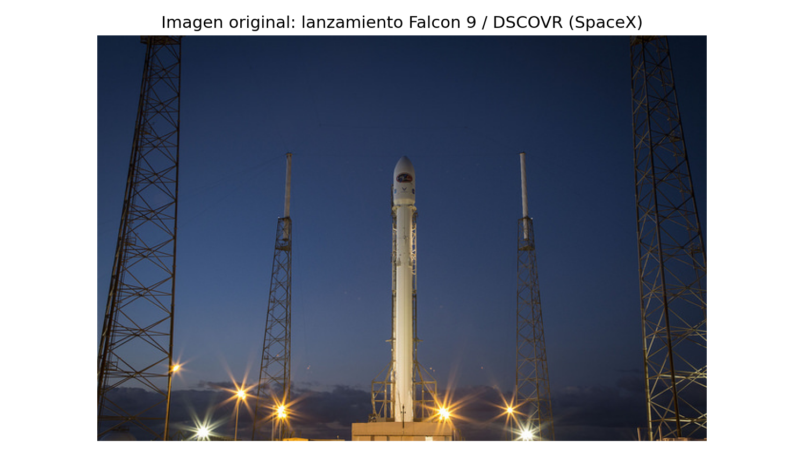
Figura 2. Fotografía digital RGB del lanzamiento Falcon 9. Fuente: SpaceX / scikit-image (dominio público).
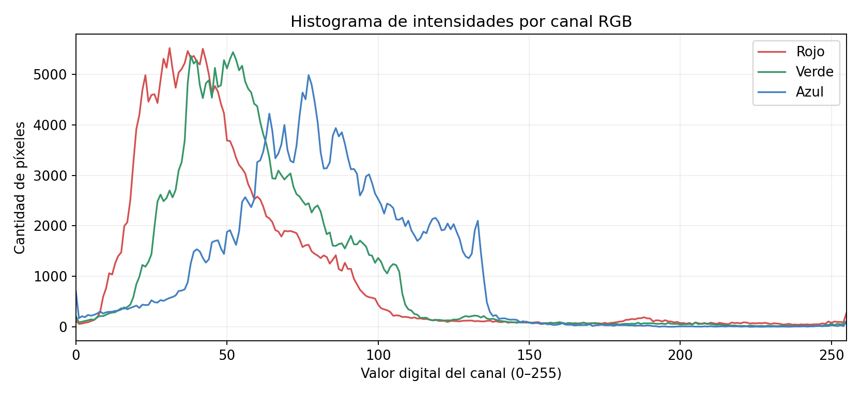
Figura 3. Distribución de niveles digitales 0–255 para cada canal RGB. Elaboración propia.
Se generó una copia monocromática para ilustrar la pérdida de información cromática; la conversión no modificó el JPEG original. Los histogramas no identifican materiales ni defectos estructurales y no sustituyen una medición calibrada. Se debe considerar la compresión JPEG, ausencia de escala física y condiciones de captura no documentadas en el archivo.
6. Registro de calidad y comparación
Aspecto | Señal 1D | Imagen 2D
Fenómeno | Caudal anual de río, volumen | Lanzamiento aeroespacial fotografiado
Estructura | 100 filas × 2 columnas; años y volumen | 427 × 640 × 3; RGB uint8
Calidad | Sin faltantes ni no finitos | JPEG; límites dinámicos y compresión
Falta comprobar | Calibración y condiciones hidrológicas | Escala y parámetros de cámara
Decisión potencial | Gestión de riesgos hidrológicos con datos adicionales | Inspección visual solo con referencias calibradas
Registro detallado y hashes: consultar `documentacion/registro_calidad.csv` (generado por el notebook) y `documentacion/resultados_verificados.json`. Ninguna muestra o píxel del original fue alterado.
7. Pregunta futura para IA y requisitos
¿Puede la combinación de series anuales de caudal, precipitaciones y niveles de embalses ayudar a anticipar periodos de riesgo hidrológico? Para evaluar un modelo se requerirían observaciones temporales extensas, indicadores de riesgo definidos por expertos, datos de lluvias y aforos, tratamiento declarado de faltantes, división de entrenamiento/prueba por períodos y evaluación fuera de muestra. El objetivo no puede resolverse con solo 100 registros anuales; la fotografía de un cohete representa una modalidad independiente y no se relaciona causalmente con la serie del Nilo.
8. Conclusiones y limitaciones
La exploración confirmó que la representación numérica y las unidades dependen de la modalidad. En la señal, preservar el eje anual es esencial para evitar inferencias temporales falsas. En la imagen, los canales representan intensidades digitales de color y la conversión a gris pierde información. Antes de aplicar IA hacen falta metadatos y referencias de validación. Los resultados son exploratorios y no constituyen diagnóstico físico ni predicción.
Referencias
- Statsmodels. Nile River flows at Ashwan 1871–1970. https://www.statsmodels.org/dev/datasets/generated/nile.html
- Scikit-image. skimage.data.rocket. https://scikit-image.org/docs/stable/api/skimage.data.html#skimage.data.rocket
- Cobb, G. W. (1978). The Problem of the Nile: Conditional Solution to a Changepoint Problem. Biometrika, 65(2), 243–251.
- UTEM. (2026). Guía N.º 1: Preparación y exploración de datos. INFB6052, Dr. Ing. Michael Miranda Sandoval.
Declaración de asistencia computacional
El material inicial, el código de exploración y los documentos de apoyo fueron desarrollados con asistencia de un sistema de IA. El estudiante debe ejecutar y validar las salidas, interpretar las fuentes y declarar los ajustes efectuados. Las versiones y capturas del entorno personal deben completarse antes de la entrega.

